1. Главная

* Заголовок сделать меньше

Заголовок: Digital-агентство Time Life

Дописать.

* Сделать отступ от услуги



* В услугах сделать возможность вставить пробел в стоимость 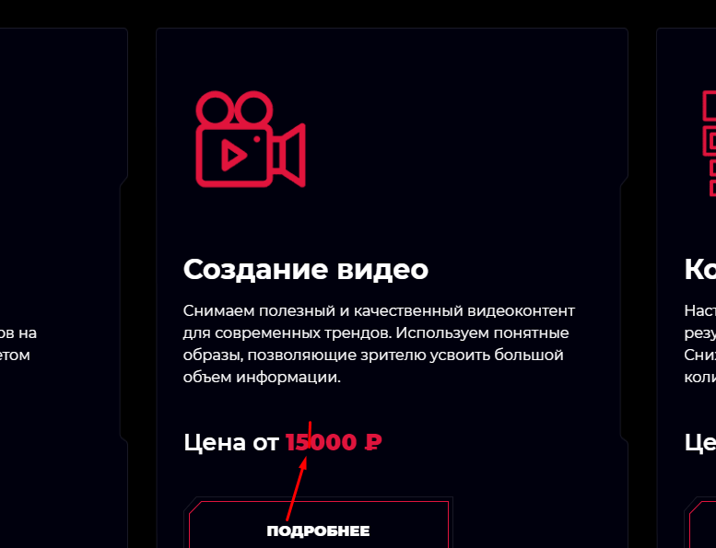

Кнопку свернуть в команде оставить пусть она не пропадает

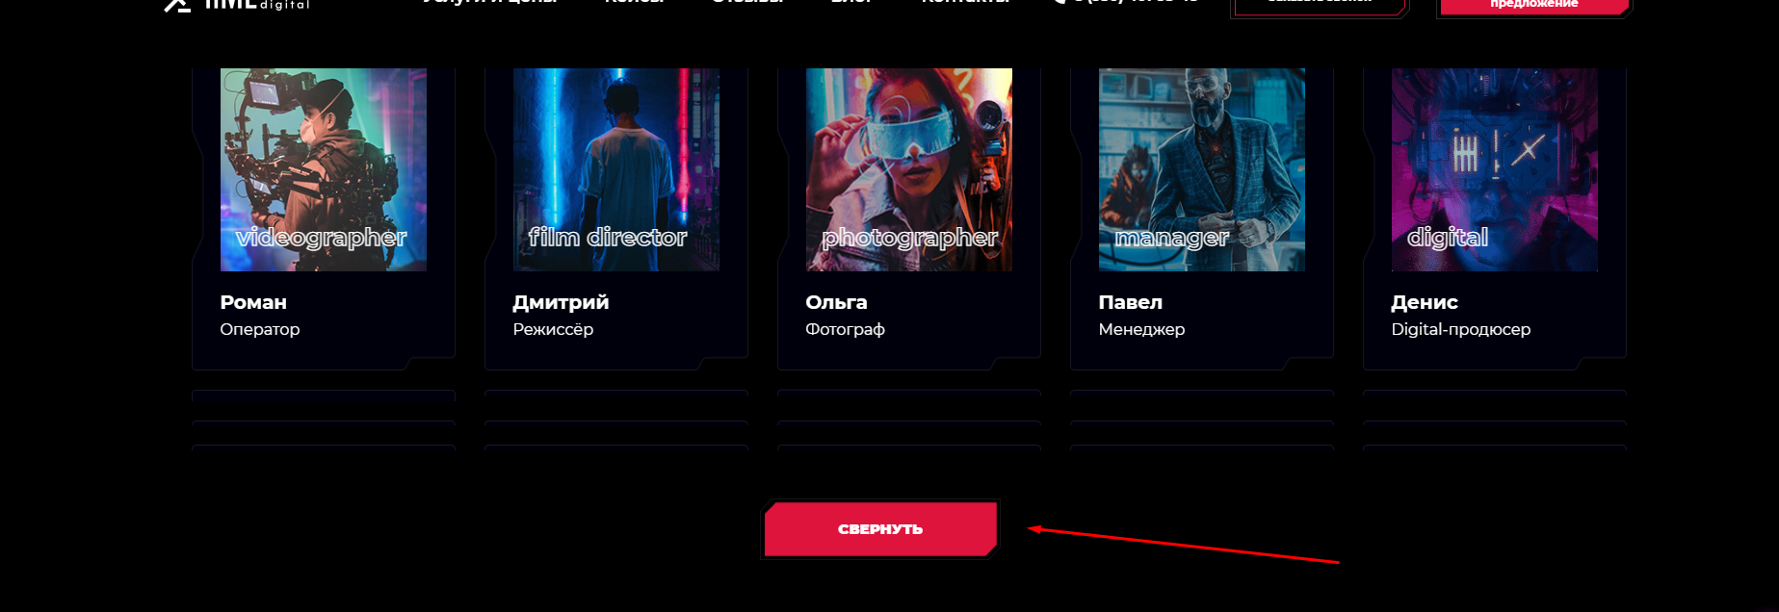

* Поправить Линию с точками и увеличить текст на где иконки о компании

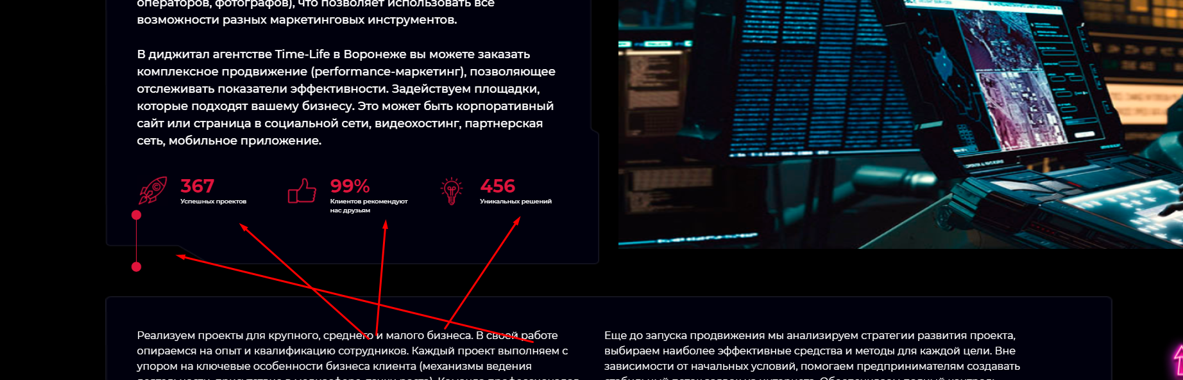

БЕЛАЯ ТЕМА

Сделать отступ или же сделать немного прозрачный (такой же белый только 80% цвета) Только статичное при перемещение пусть такое же как и сейчас.



На мобильной версии не активны иконки соц. Сетей

1. Услуги

Внизу добавить блок с призывом к действию.



Такой

Белая тема Отступ сделать

Заголовка от блоков 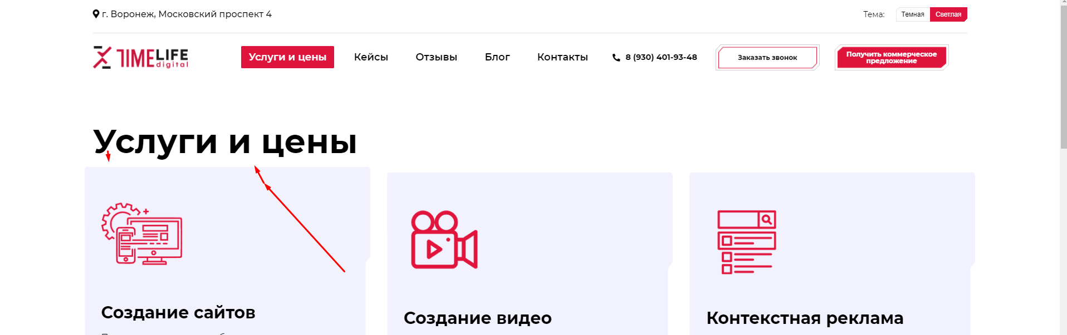

1. Продающие страницы

На всех страницах убрать отступ от края до заголовка поднять заголовок

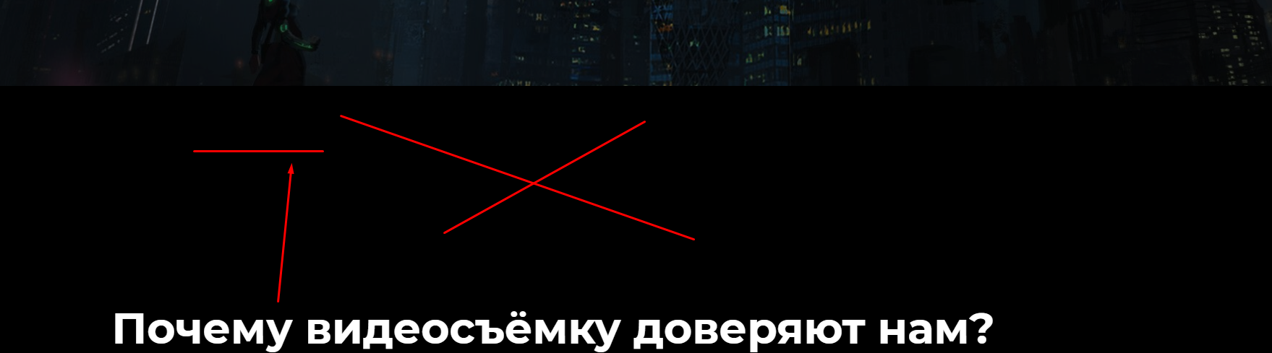

Сделать отступы от картинки и текста такие же как на белой теме на всех страницах. 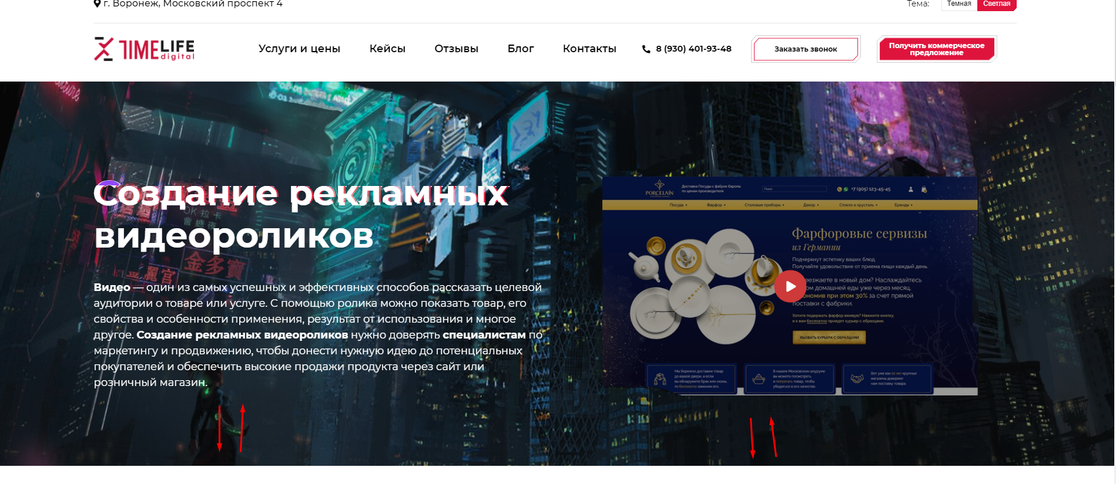

Убрать всю информацию что после 1 Абзаца

То есть 1 только заголовок и вся информацию, а начиная со 2 заголовка всё спрятать под кнопку. И сделать кнопку скрыть так же. Чтобы после открытия она не называлась «читать далее»

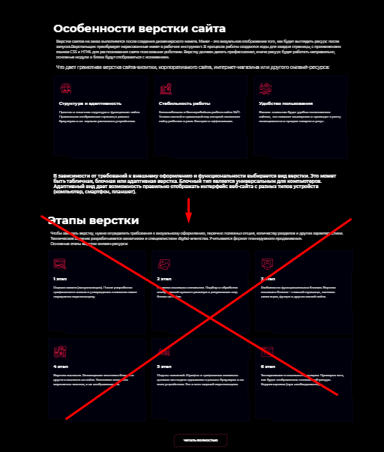

А так где нет информации под кнопкой и только 1 абзац убрать кнопку читать далее вообще.

Мобильная версия скорректировать размер текста в кратком описании в кейсах.

1. Блог доделать теги в 3 колонки и кнопку показать ещё.



1. Страницы Кейсы все и страница Портфолио оптимизировать под мобильные. Часть текста не видно. Залезает за экран. Примеры скину в ват сап.